Информация к проекту решения по заявлению:
1.18. Стригун Т.П., Стригун А.В.
Земельный участок: кадастровый номер 54:35:063259:25;
местоположение: обл. Новосибирская, г. Новосибирск, ул. Янтарная, дом 71;
Заельцовский район
площадь 576 кв.м.;(планшет 251).
Зонирование: Зона застройки жилыми домами смешанной этажности (Ж-1), Подзона застройки жилыми домами смешанной этажности средней плотности застройки (Ж-1.4)
Заявленные требования: в части уменьшения минимального отступа от границ земельного участка с 3 м до 2,6 м с южной стороны, с 3 м до 2,8 м с западной стороны в габаритах объекта капитального строительства.
Обоснование согласно заявлению: в связи с тем, что конфигурация, рельеф земельного участка и наличие красной линии являются неблагоприятными для застройки
Планируется: завершение строительства индивидуального жилого дома

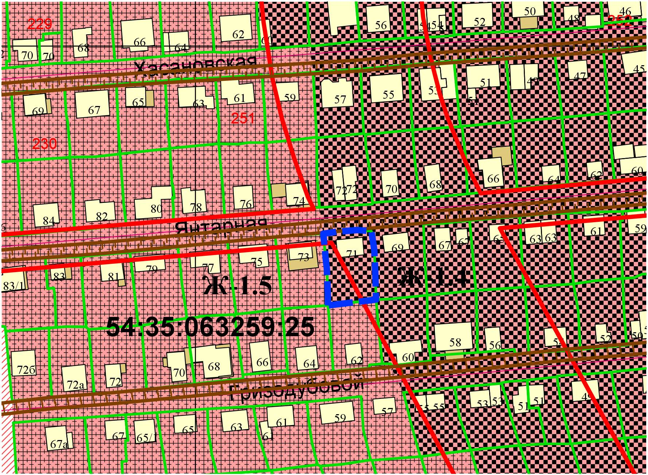
2,8м
2,6м

